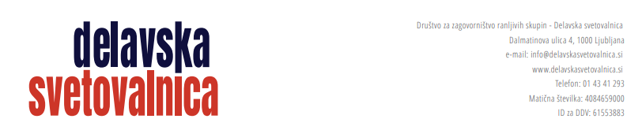

Ljubljana, 17. 3. 2026

SKLIC 20. OBČNEGA ZBORA DRUŠTVA DELAVSKA SVETOVALNICA

V skladu s 14. členom Statuta Društva za zagovorništvo ranljivih skupin – Delavska svetovalnica sklicujem 20. občni zbor Društva za zagovorništvo ranljivih skupin – Delavska svetovalnica, ki bo 27. 3. 2026 ob 14. uri v prostorih Delavske svetovalnice na Dalmatinovi 4 v Ljubljani (medetaža).

Predlagam naslednji dnevni red:

- Letno poročilo društva s poročilom o finančnem in materialnem poslovanju društva
- Razno

Goran Lukić, l.r.
predsednik Društva
Delavska svetovalnica

.

